LE CHEF D’ŒUVRE
Dimanche 19 janvier à 17h30 : GARDE A VUE

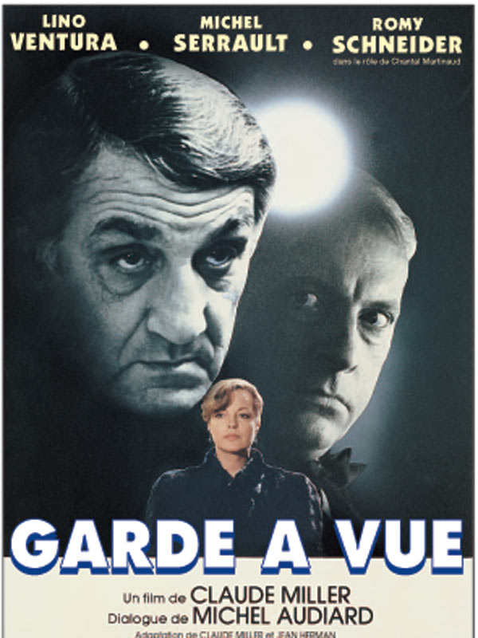
1981. Fra. 1 h 30. Policier de Claude Miller avec Lino Ventura, Michel Serrault, Guy Marchant, Romy Schneider...
4 Césars dont meilleur acteur (Serrault) et meilleur scénario
Le soir du 31 décembre, Jérôme Martinaud, un notaire, est convoqué au commissariat afin de témoigner sur l'assassinat et le viol de deux petites filles. Les inspecteurs Gallien et Belmont, persuadés de la culpabilité du notable, le mettent en garde à vue. Gallien essaye à tout prix de le faire avouer mais malgré tout, l'affaire piétine. C'est alors que Madame Martinaud, la femme du suspect, fait un témoignage décisif pour l'enquête.
L’Express : Un magistral huit-clos pour deux grands fauves
Le Figaro : Michel Serrault en coupable idéal et Lino Ventura en flic implacable sont à couteaux tirés dans ce monument du film noir
français signé Claude Miller. Attention chef-d’œuvre!

Discussion après le film avec un officier de police judiciaire à la retraite

